Czy rynek odpowiada na potrzeby współczesnych kobiet?
Czy wciąż kobiety to najwięksi decydenci zakupowi? Jeśli tak, to o zakupie czego najczęściej decyduje płeć piękna? Jakie oczekiwania mają kobiety wobec komunikacji marek? Jakie marki kojarzą się Paniom z wartościami ważnymi dla nich? I na koniec, co kobiety myślą o feminatywach? O tym wszystkim można przeczytać w najnowszym raporcie agencji Streetcom „Marka jest kobietą”.
W jakich kategoriach produktowych kobiety decydują najczęściej?
Marketerzy już od dawna doskonale wiedzą, że kobieta to najpotężniejszy konsument odpowiedzialny za większość decyzji zakupowych w gospodarstwach domowych. Ponad 9 na 10 kobiet deklaruje, że jest decydentem lub współdecydentem przy zakupie odzieży, obuwia, dodatków damskich, środków czystości, kosmetyków, perfum, wyposażenia wnętrz i żywności. Aż ponad 7 na 10 badanych przyczynia się też to wyboru produktów wyłącznie dla mężczyzn: odzieży, obuwia, dodatków, kosmetyków i perfum. Odzwierciedlenie tych danych możemy zobaczyć w reklamach, które tylko z pozoru skierowane są do mężczyzn, a w rzeczywistości adresują potrzeby płci pięknej.

Czy marki angażują się w wyzwania współczesnych kobiet?
Marki coraz częściej chcą pokazywać kobietom, że rozumieją ich problemy i w tym celu angażują się w komunikację wyzwań z jakimi mierzą się współczesne kobiety. Wydaje się, że jest to słuszna droga, ponieważ tylko 6% badanych kobiet uważa, że nie ma takiej potrzeby. Najczęściej kobiety oczekują włączenia się marek w rozwiązywanie czy naświetlanie takich problemów jak: przedmiotowe traktowanie kobiet (62%), nierówność płac (59%), presja społeczna bycia matką (57%) i nierówny dostęp do wyższych stanowisk w pracy (56%). Respondentki pytane o to, w co już teraz angażują się marki najczęściej podają: wymogi związane z kanonem piękna, schorzenia i choroby kobiece oraz macierzyństwo.
Kluczowe są różnice pomiędzy tym w co, wg kobiet, powinny angażować się marki, a tym w co się już angażują. Istnieje luka w tematach nierównego dostępu do wyższych stanowisk w pracy, nierówności płac, przedmiotowego traktowania kobiet, a także presji społecznej bycia matką.

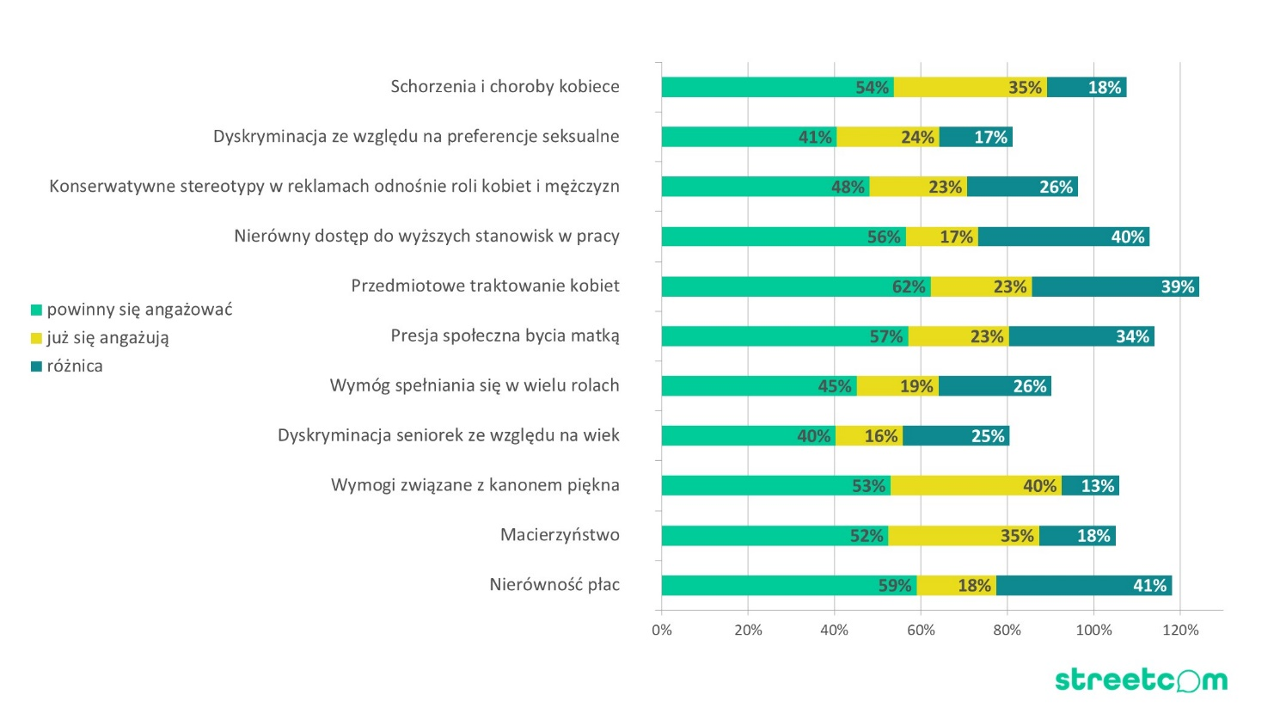

Jakie marki kojarzą się w wartościami ważnymi dla kobiet?
W badaniu, zapytano również o marki kosmetyczne i biżuteryjne, które w największym stopniu odnoszą się do wartości ważnych dla kobiet. Na górze listy polskich marek kosmetycznych znalazły się: Dr Irena Eris (37% wskazań), Ziaja (33%), Bielenda (30%), Eveline (27%), Soraya (26%), Lirene (23%). W przypadku firm zagranicznych dominują: L’Oréal (39%), Dove (33% wskazań), Avon (33%), Nivea (25%), Vichy (25%), Maybelline (22%).
Jednocześnie, 23% kobiet w przypadku polskich firm kosmetycznych i 20% przy markach zagranicznych zaznaczyło, że żadna z podanych, popularnych marek nie odwołuje się do wartości ważnych dla kobiet.
W markach biżuteryjnych najczęściej pojawia się: Apart (62%), Pandora (41%), YES (35%).
Należy pamiętać, że kobiety są bardzo zróżnicowaną grupą i kiedy mówimy o ważnych dla nich kwestiach to odnosimy się do bardzo szerokiej puli wartości.
Co kobiety myślą o feminatywach?
W badaniu, sprawdzono też opinie kobiet na temat feminatywów. 61% popiera używanie w praktyce żeńskich form gramatycznych nazw zawodów i funkcji. 16% jest przeciwko, a 18% nie ma zdania. 5% uważa, że zależy to od brzmienia konkretnego feminatywu, kontekstu i miejsca używania. W niektórych przypadkach feminatywy brzmią niepoważnie, a wręcz ośmieszająco. A czy marki tworzące produkty dla kobiet powinny promować te formy gramatyczne? 71% badanych uważa, że tak. Warto jednak wykazać się w tej kwestii wyczuciem.

10 influencerek, które wg badanych zaangażowane są w działania na rzecz kobiet
W badaniu pytano też o influencerki, które działają na rzecz kobiet (m.in. wspierają, promują wartości). Lista podanych influencerek jest bardzo długa i są na niej te, które cieszą się dużą popularnością, dlatego, że mówią o sprawach interesujących i ważnych dla kobiet w danej grupie wiekowej czy społecznej. Do najczęściej wymienianych należały:
Anja Rubik,
Anna Lewandowska,
Ewa Chodakowska,
Maja Bohosiewicz,
Maja Staśko,
Maffashion,
Mama Ginekolog,
Małgorzata Rozenek,
Martyna Wojciechowska,
i Wersow.

Badanie zrealizowane przez agencję Streetcom Poland w dniach 21-24.02.2023 r. techniką CAWI na ogólnopolskiej próbie Polek w wieku 18-70, N=4477

Więcej informacji:
***
„Streetcom to agencja specjalizująca się we wprowadzaniu na rynek nowych produktów dla branż FMCG i e-commerce. Z jej usług korzystają największe międzynarodowe firmy takie jak Nestle, Henkel, Brown Forman, Barbora, Sarantis, czy Bunge. Streetcom to jedyna agencja influencer marketingu w Polsce posiadająca własną społeczność (największą w EU) – którą tworzy 500 tys. zaangażowanych nano i micro influencerów. Ma na swoim koncie wdrożenie na rynek / relaunch ponad 500 produktów. Agencja Streetcom realizując projekty, wykorzystuje unikalną metodologię STIR2, opartą na teorii wpływu społecznego i badaniach Solomona Asha dotyczących konformizmu. Prowadzone w ten sposób działania gwarantują klientom szeroki zasięg, trial, wyjątkowy content i jakościowe opinie, a finalnie zwiększenie rozpoznawalności promowanych produktów oraz wzrosty sprzedaży. W najnowszym raporcie Raport Agencji Marketing Services i Digital 2022 Streetcom otrzymał najwyższe noty w większości kategorii, w tym w obszarach takich jak wywiązywanie się z obietnic wskazanych w przetargu, skuteczność czy zrozumienie potrzeb klienta.
Więcej informacji: www.streetcom.pl”

Dotyczy kobiet prowadzących wspólne gospodarstwo domowe z mężem/partnerem.

